HƯỚNG DẪN SỬ DỤNG
Chỉ cần gắn dây điện lấy từ nguồn điện 220Vac nhà bạn vô ngã vào bộ Timer ,rồi gắn thiết bị cần điều khiển vào ngõ xuất điện ra của bộ Timer là nó sẽ
giúp bạn canh thời gian và tắt mở thiết bị điện của bạn một cách tự động và hiệu quả
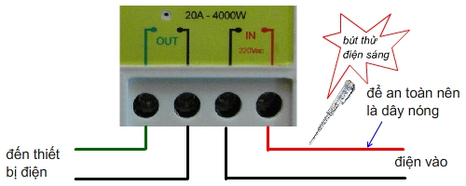
Bước 1: Cách đặt thời gian chuẩn:
Ta cài thời gian hiện tại vào máy để làm thời gian chuẩn cho máy hoạt động.
1. Đặt giờ, phút, giây
Nhấn giữ nút SET cho đến khi loa kêu 3 tiếng bip đồng thời led trắng sáng rồi bỏ tay ra (lưu ý không nhấn lại nút SET) => chế độ cài thời gian thực
sử dụng 3 nút để thay đổi các số giờ, phút ,giây .
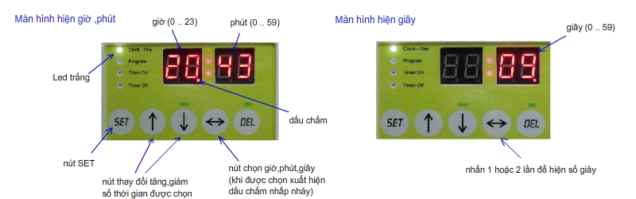
2. Đặt thứ (ngày trong tuần)
Nhấn nhả nút SET (nút được nhấn sẽ phát tiếng kêu bip) Led trắng vẫn sáng ,màn hình hiện ngày trong tuần xuất hiện
sử dụng 2 nút để thay đổi thứ trong tuần
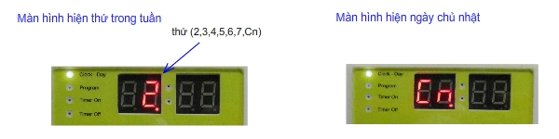
Sau khi cài đặt xong để thoát nhấn giữ nút SET cho đến khi loa kêu 3 tiếng bip đồng thời led trắng tắt ,thôi nhấn giữ.
Để cài đặt thời điểm tắt/mở thiết bị tự động theo chương trinh (Program) nhấn nhả nút SET led trắng tắt, led xanh sáng.
Bước 2: Cách đặt thời điểm tắt/mở thiết bị tự động:
Từ bước 1 nếu không thay đổi thời gian thực ,nhấn nhả nút SET ,1 hoặc 2 lần cho đến khi led xanh sáng.
Led xanh sáng xoay vòng (program>Timer On>Timer Off) khi nhấn nhả nút SET nhiều lần .Vị trí led xanh sáng tương
ứng với chức năng được chọn (chương trình,thời gian mở,thời gian tắt)
Vd: Cài đặt chương trình 1 ,thiết bị mở vào lúc 6giờ 25phút 10giây và tắt vào lúc 11giờ 30phút 0giây
1. Chọn chương trình
(trong ví dụ này thì không cần nhấn nút xóa DEL, nếu chương trình trước còn thì có thể nhấn nút DEL)
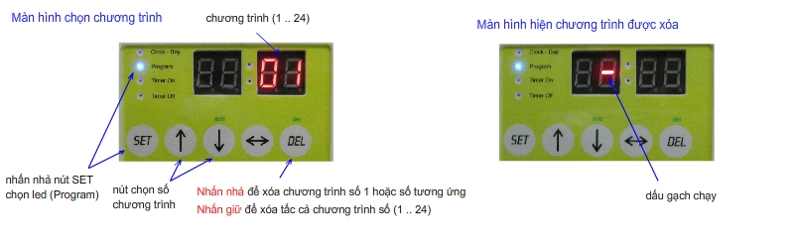
2. Cài thời gian On/Off thiết bị
(sau khi chọn chương trình 1 thì thời gian On/Off thiết bị đươc tính cho chương trình 1)
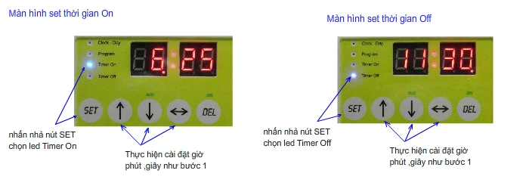
Với cách làm tương tự trên, Người sử dụng có thể cài đặt nhiều chương trình với nhiều thời gian khác nhau.
Tối đa 24 lần trong một ngày.
Khi đã cài đặt xong để thoát nhấn giữ nút SET cho đến khi loa kêu 3 tiếng bip đồng thời led tắt ,thôi nhấn giữ.
Sau 1 phút nếu Người sử dụng không nhấn nút nào trên bàn phím để cài đặt. Hệ thống sẽ tính toán chương trình
đã cài đặt và bắt đầu chạy.
Bước 3: Cài đặt tắt/mở thiết bị tự động theo ngày (thứ trong tuần):
Sau khi thoát chế độ cài đặt theo nút SET ở màn hình hiện giờ đang chạy. Người sử dụng nhất giữ nút
DAY cho đến khi loa kêu 3 tiếng bip và xuất hiện màn hình tắt/mở thiết bị theo ngày.
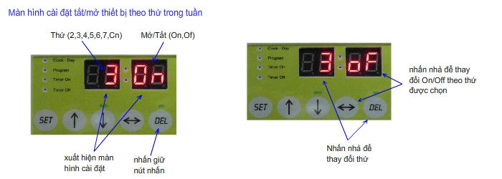
VD: Thứ 3 được chọn là Of thì thiết bị sẽ không được hẹn giờ On/Off vào ngày thứ 3 theo thời gian đã cài đặt ở bước 2
Khi đã cài đặt xong ,để thoát Người sử dụng nhấn giữ lại nút DAY cho đến khi hiện ra màn hình đồng hồ đang chạy thì
thôi nhấn.
Bước 4: Cài đặt tắt/mở thiết bị tự động hoặc tắt hẹn giờ và tắt/mở bằng tay:
Trong quá trình sử dụng nếu muốn dùng tay tắt/mở thiết bị và không muốn tự động. Người sử dụng chọn nút
AUTO nhấn giữ cho đến khi hiện màn hình auto là Of (bằng tay) ,auto là On (hẹn giờ)
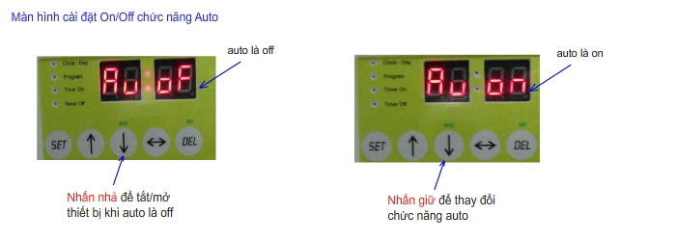
Khi auto là off đồng hồ thời gian vẫn chạy ,thiết bị không được hẹn giờ tắt/mở .
Khi auto là on thiết bị được hẹn giờ chạy.

